Παρασκευή 10 Απριλίου 2020

Αγαπημένοι μου μαθητές πάλι εδώ μαζί, σε ζωντανή σύνδεση!
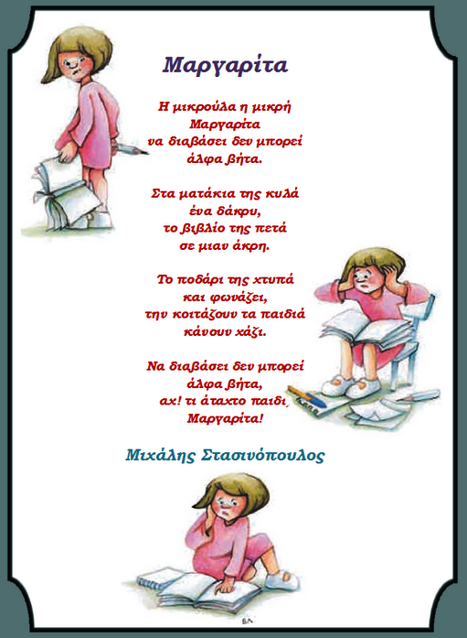
Εργασία 1.: Διαβάζω το ποίημα από το Ανθολόγιό μου σελ 33-34

ctrl + κλικ

Απαντώ στο Τετράδιο Γραπτού Λόγου τις παρακάτω ερωτήσεις:
Το κείμενο είναι ..........................................................................................................
Ποιος είναι ο τίτλος; ..................................................................................................
Πόσες στροφές έχει ; ...................................................................................................
Πόσους στίχους έχει; ..................................................................................................
Ποιος είναι ο ποιητής; ................................................................................................

Εργασία 2. Ακούω και διαβάζω το νησί των συναισθημάτων του Μάνου Χατζιδάκι.

ctrl+κλικ

Προσπαθώ να θυμηθώ τα πιο σημαντικά σημεία της ιστορίας:
https://learningapps.org/watch?v=pq7qp5ika20
Εργασία 3. Παιχνίδι - Ζωγραφική
Παίζω και μαθαίνω για τα συναισθήματα: https://learningapps.org/watch?v=pd8yxwi2t20
https://learningapps.org/watch?v=pdfjgty6k20
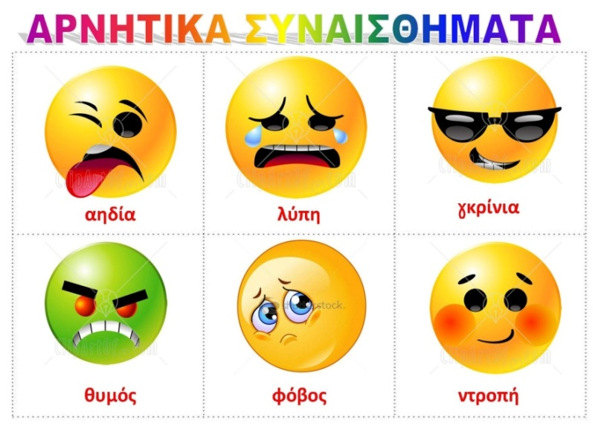
Εκτυπώνω, σχεδιάζω τις φατσούλες και γράφω τι νιώθουν, αν δεν έχω εκτυπωτή, ζωγραφίζω κάποιες φατσούλες και γράφω πώς νιώθουν.
Μπορώ να πάρω ιδέες από εδώ!

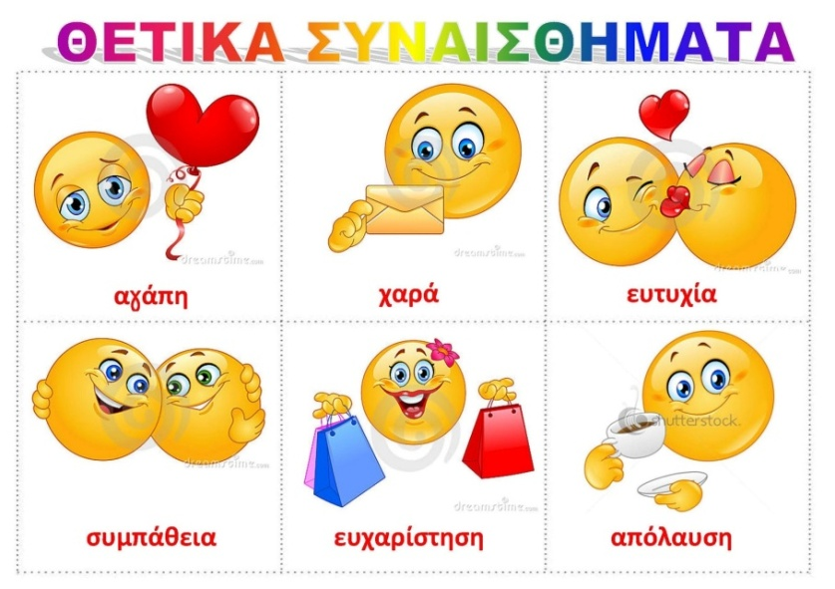
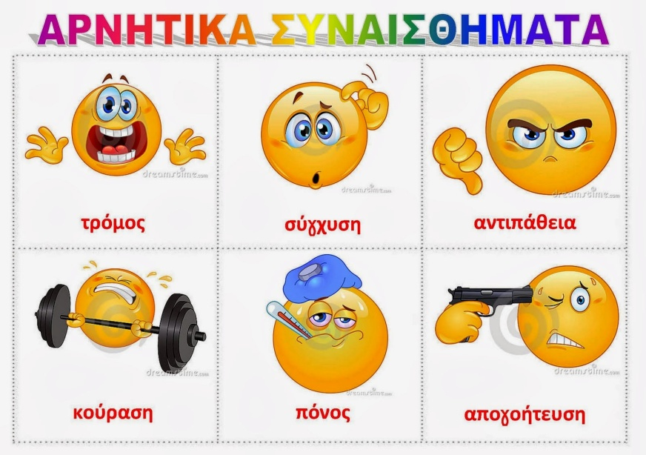

Πηγή: http://vdespoina.blogspot.com/2014/03/blog-post_26.html
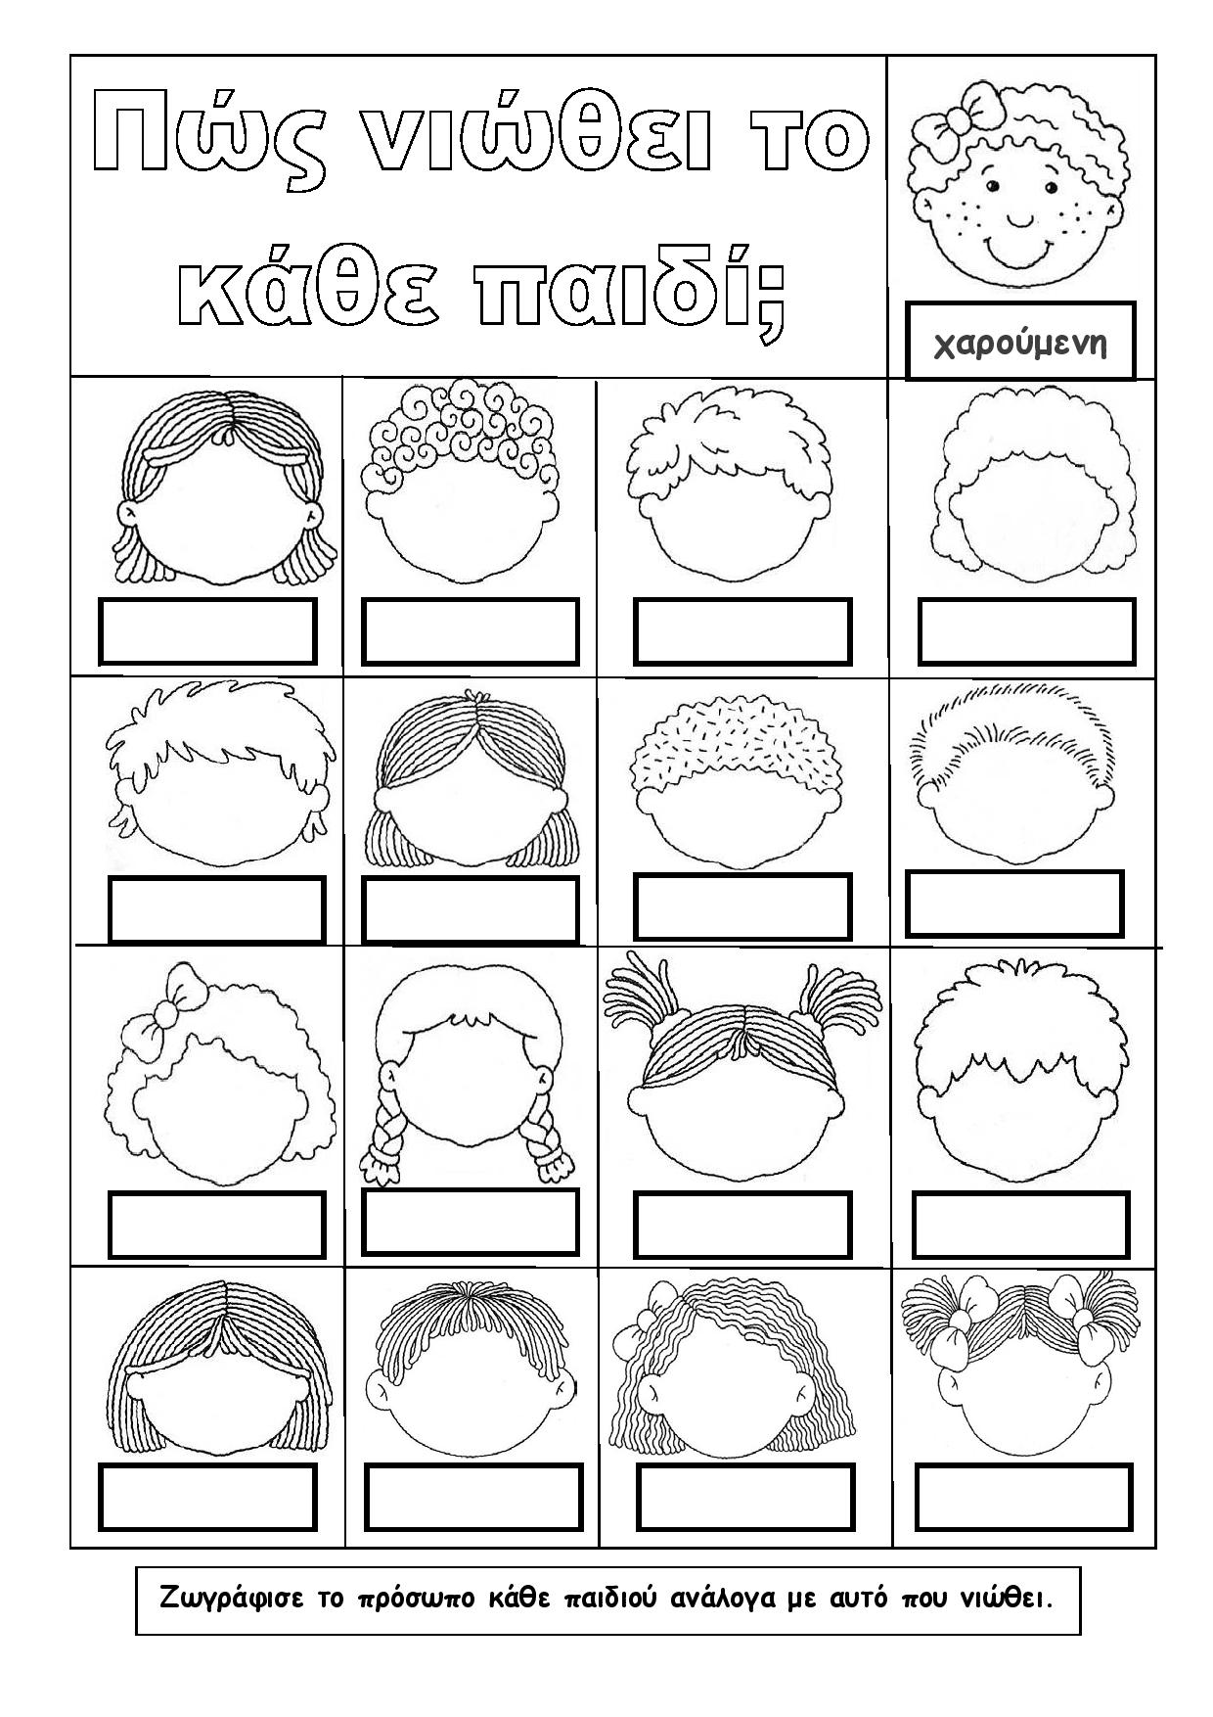

Ζωγράφισε όσα προσωπάκια μπορείς και γράψε από κάτω τι μπορεί να νιώθουν.

Πηγή: https://prwtokoudouni.weebly.com/uploads/2/1/5/3/21535154/feelings__8__1.pdf
Πώς νιώθω και γιατί αισθάνομαι έτσι;
Παρασκευή 10 Απριλίου | Νιώθω χαρούμενη, γιατί σήμερα είδα τους μαθητές μου στην οθόνη.
Σάββατο του Λαζάρου
Κυριακή των Βαΐων
Μεγάλη Δευτέρα
Μεγάλη Τρίτη
Μεγάλη Τετάρτη
Μεγάλη Πέμπτη
Μεγάλη Παρασκευή
Μεγάλο Σάββατο
Κυριακή του Πάσχα
Δευτέρα του Πάσχα
Τρίτη του Πάσχα
Τετάρτη 22 Απριλίου | Θα είμαστε πάλι μαζί!
Όνομα:..............................................................
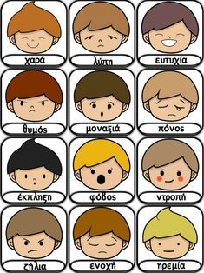
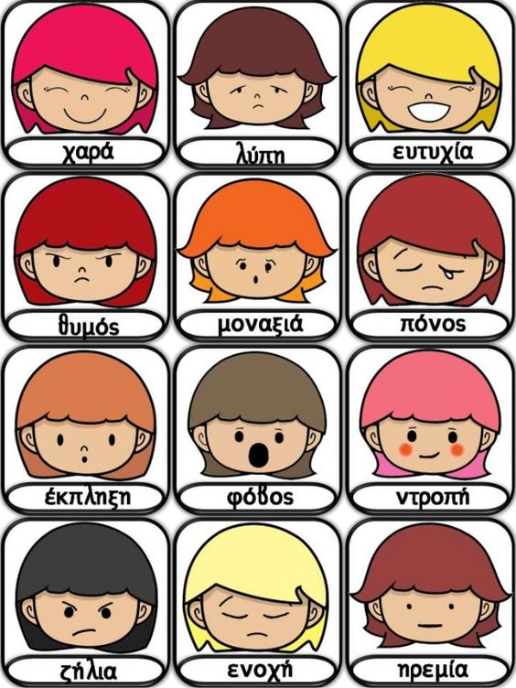
Μια πρόταση την ημέρα! Κάθε ημέρα των διακοπών μου σημειώνω πώς νιώθω και γιατί νιώθω έτσι. Μπορείτε να ζωγραφίζετε και μια φατσούλα την ημέρα! Αν δεν μπορείτε να το εκτυπώσετε γράφετε τις προτάσεις στο Τετράδιο Γραπτού Λόγου.
Καλό Πάσχα!!!

